**一，Theard类介绍**

**Thread类是Java提供的线程类，不管你用什么方式实现线程，最后都要通过Thread类**

**只有new Theard( )才能创建一个线程**

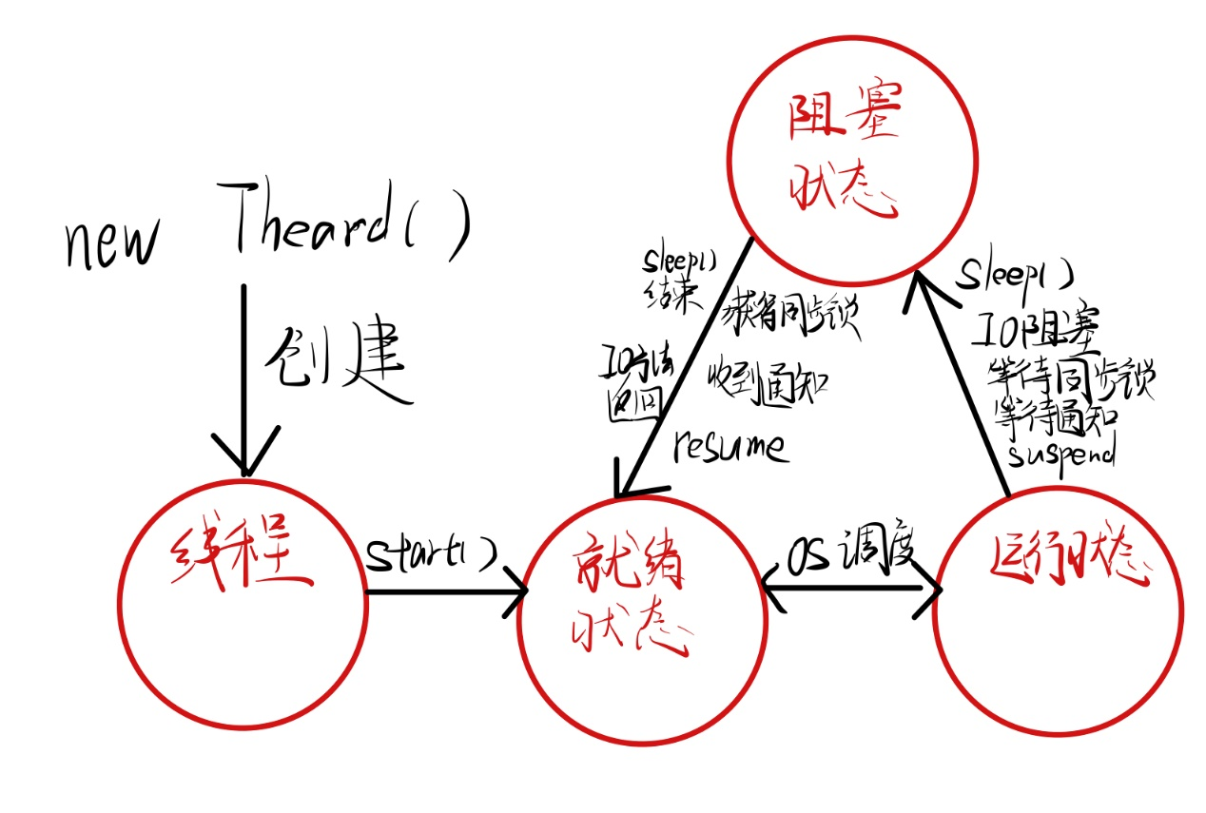

**线程类的API**

Thread.currentThread().getName()：获取当前线程的名字

**1.start()——①启动当前线程 ②调用线程的run( )**

2.run():通常需要重写Thread类中的此方法，将创建的线程要执行的操作声明在此方法中

3.currentThread():静态方法，返回执行当前代码的线程

4.getName():获取当前线程的名字

5.setName():设置当前线程的名字

6.yield():主动释放当前线程的执行权

7.join():在线程中插入执行另一个线程，该线程被阻塞，直到插入执行的线程完全执行完毕以后，该线程才继续执行下去

8.stop():过时方法。当执行此方法时，强制结束当前线程。

9.sleep（long millitime）：线程休眠一段时间

10.isAlive（）：判断当前线程是否存活

**二，创建多线程**

**①继承Thread类 ②实现Throwable接口 ③匿名类**

**①继承Thread类，创建对象后调用start( )**

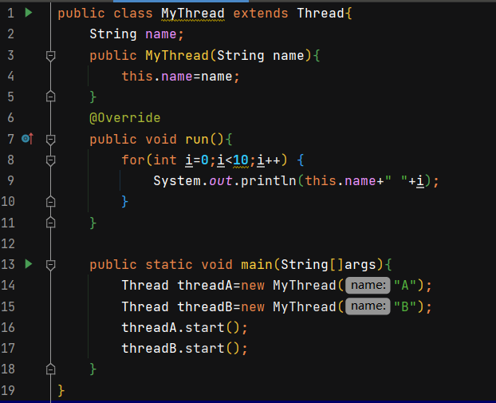

运行程序后，会产生一个JVM进程，

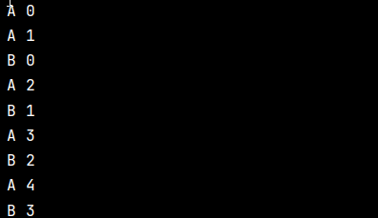

**②实现Runnable接口**



实现Runnable接口的类创建一个对象A，利用A来创建一个Thread对象B，然后调用B的start( )开启线程

**③匿名类的方式**

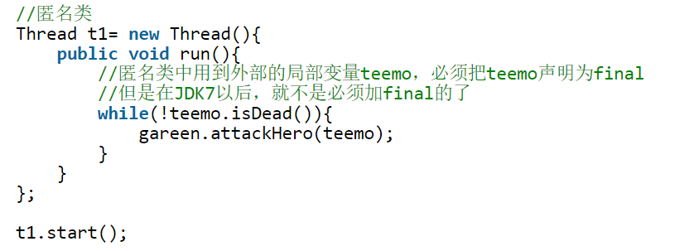

**三，守护线程——setDaemon(boolean)**

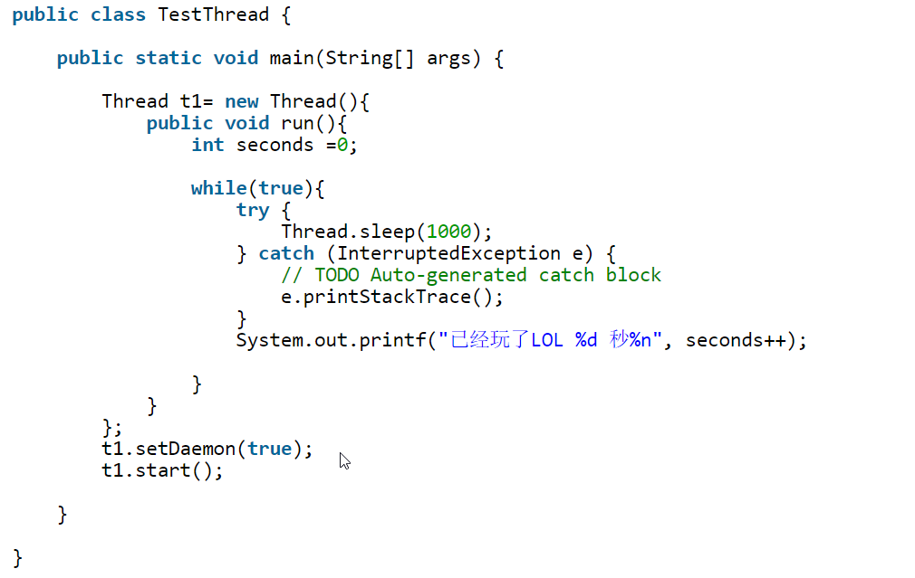

**！！如果一个进程中所有线程都是守护线程，那么这个进程就会停止**

在这个例子里面，t1是main线程的守护线程

Main线程执行完后，只剩下守护线程t1，那么这个进程也就结束了